第十届中国MPAcc教育发展论坛
会议注册手册
尊敬的老师：
您好！欢迎您报名参加第十届中国MPAcc教育发展论坛！请您根据以下流程完成会议注册！
祝您工作顺利！

- 登录南京大学会议注册在线平台http://pay.nju.edu.cn/
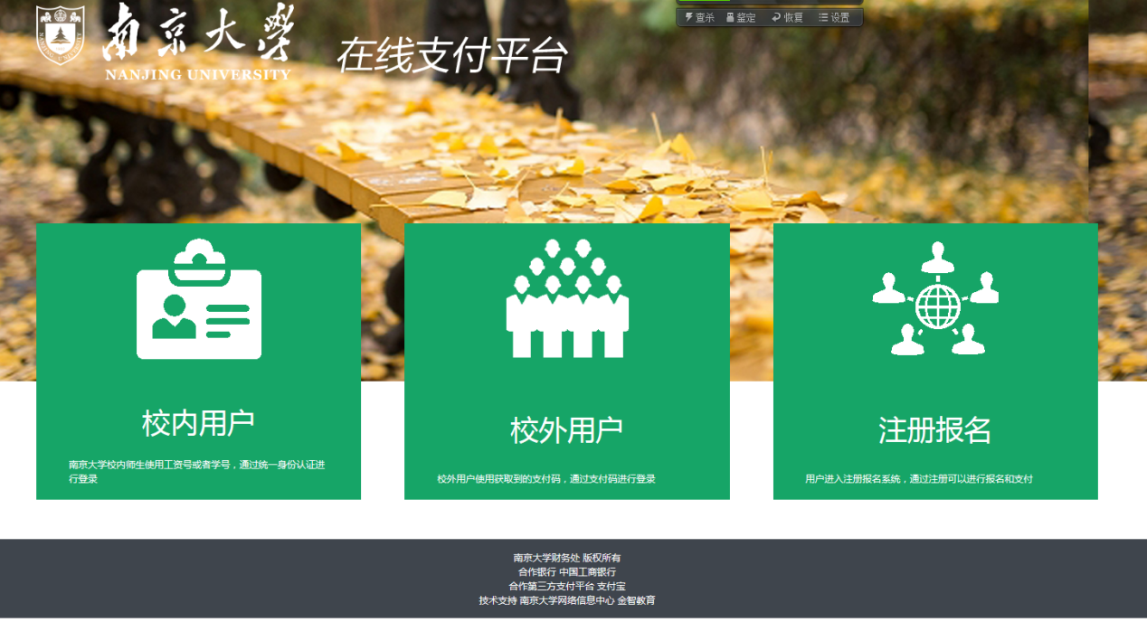

- 选择“注册报名”

- 选择会议报名项目：第十届中国MPAcc教育发展论坛，点击详情
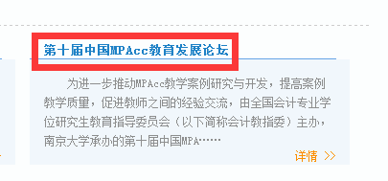
- 点击页面底部“我要报名”，弹出“请先登录后再进行申请！”

- 点击页面右上角“注册”
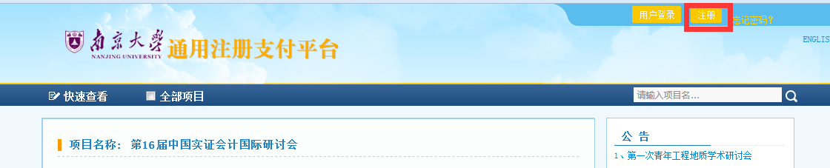

- 进行注册：
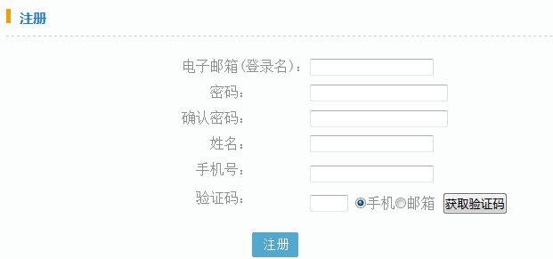
注册：
- 在本网页右上角点击“注册”填写注册信息，注册成功后关闭该页面。
- 在本网页右上角点击“用户登录”；
- 在本网页下方点击“我要报名”填写参会的相关信息。
注：在注册过程中如果手机收不到验证码，请改用邮箱接收验证码（验证码有可能被拦截，请注意被拦截信息和垃圾邮件）

- 注册成功后，进入“用户登录”界面：
账号：注册时使用的邮箱
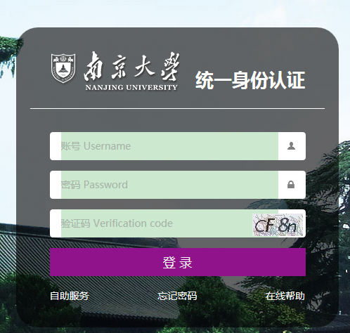

- 登录成功，进行报名并保存：
注：会议注册费：本着收支平衡的原则，每位参会人员需缴纳会务费用1000元。交通与住宿费用自理。
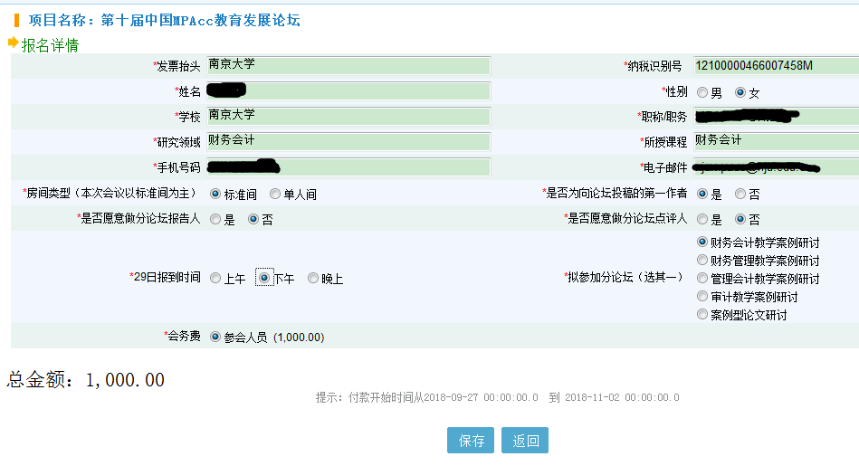
- 保存后进入付款界面，可以“进入修改”或“付款”、“返回”
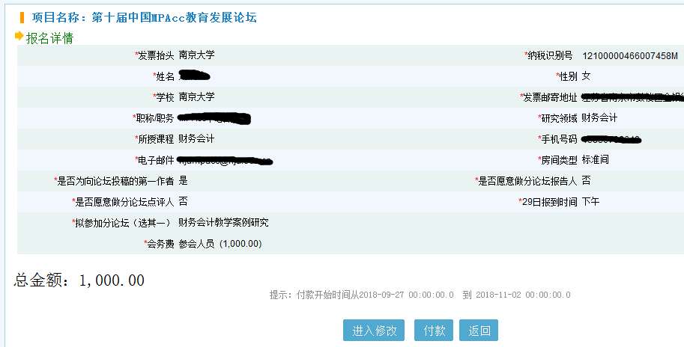
- 进行“付款”，付款期限：2018年10月11日——2018年10月19日。

- 进入“网上付款”界面：进行网上银行付款，建议尽量使用公务卡支付，便于报销

- 网上付款成功后，本次会议费将凭开票通知短信或开票明细中的下载地址链接获取电子发票。

- 有关本次论坛的任何事宜或疑问，请联系南京大学会务组

南京大学会务组联系人：
周老师、蒋老师
电 话：025-83592700、83621231
电子邮箱：mpacc@nju.edu.cn

南京大学MPAcc教育中心
2018年10月11日

